Чекрыгин Иван Григорьевич. Родился 21 февраля 1917 года в Курской обл. Беловского р-на с. Забужевка в семье крестьянина. Окончил 6 классов. В 1934 году уехал по комсомольской путевке на укрепление дальневосточных границ. 20 августа 1941 года мобилизован Ольгинским РВК Приморского края в ряды Красной Армии. Службу проходил с 20 августа 1941 года на военно-морской базе Тихоокеанского флота шофером. С 15 июня 1942 года зачислен в 54-ю мотобригаду шофером. С 23 февраля 1943 года в танковой бригаде, в роте технического обеспечения. Участвовал в походах на Сталинградском, Донском, Воронежском, Ленинградском, 2-м Украинском, 2-м Белорусском фронтах. Войну закончил в Германии г. Кустрин. Награждён орденом Красной звезды, орденом Отечественной войны 2 степени, медалью «За победу над Германией в Великой Отечественной войне 1941-1945 гг.», медалью Жукова, юбилейными медалями в честь Дня победы.
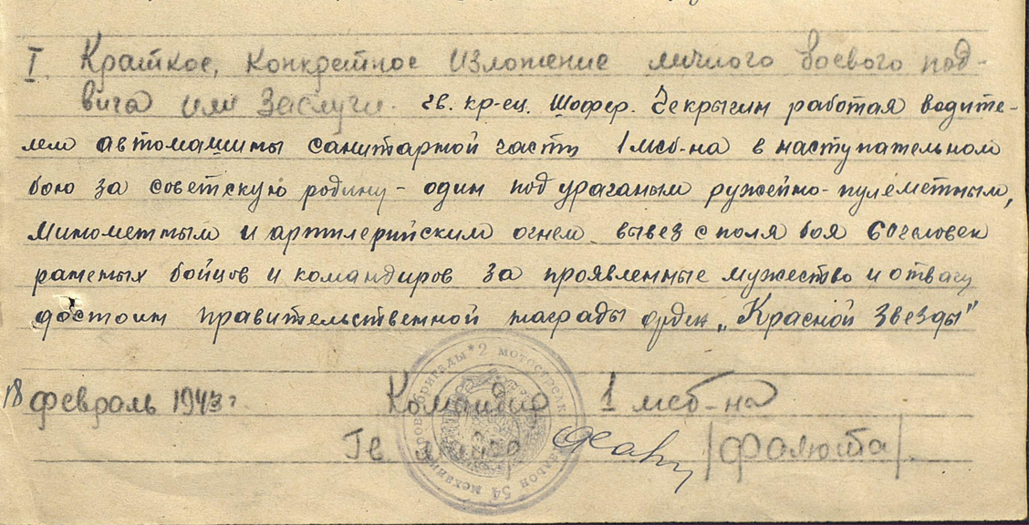
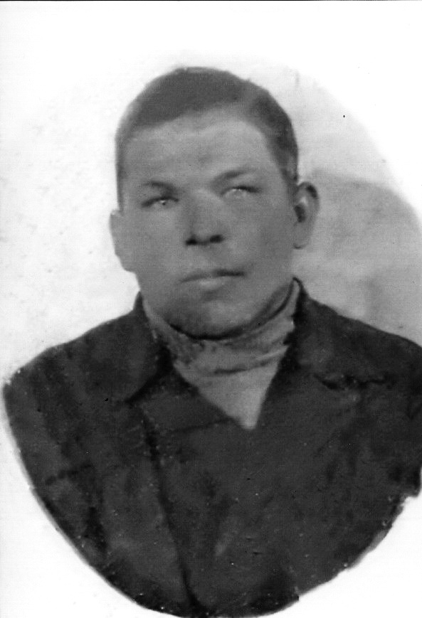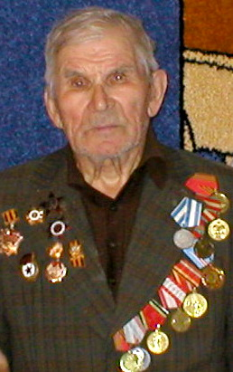
Работу выполнил Данил Иванов, 10 класс

